**Escuela Normal de Educación Preescolar**

**Licenciatura en Educación Preescolar**

**Ciclo Escolar 2020-2021**

[](http://187.160.244.18/sistema/Data/tareas/ENEP-00027/_Actividad/_has/00000000/7.png)

**Elementos básicos del teatro:** **Guion teatral Componentes de la estructura teatral. Partes.**

**Unidad 2:**

**Maestro:** Miguel Andrés Rivera Castro.

**Curso:** Teatro.

**Presentado por:**

Guadalupe Lizbeth Horta Almaguer #10

Saltillo, Coahuila 28 de abril del 2021.

**ÍNDICE.**

Elementos básicos del 3

**Generalidades del teatro.** 3

**EL ESCENARIO.** 3

**ANALISIS LITERARIO.** 3

**DESPLAZAMIENTOS Y POSICIONES ESCENICAS.** 5

**CARACTERIZACIÓN DE PERSONAJES.** 7

**ESCENOGRAFIA.** 7

**UTILERIA.** 7

**EFECTOS DE SONIDO Y MUSICALIZACIÓN.** 7

**ENSAYO GENERAL.** 7

**MÍMICA FACIAL.** 8

**Rubrica.** 9

# Elementos básicos del

## **Generalidades del teatro.**

CONTESTA LAS SIGUIENTES PREGUNTAS DE LA LECTURA: “EXPRESIÓN Y APRECIACIÓN ARTÍSTICAS”

## **EL ESCENARIO.**

**1. Cuáles son las áreas del escenario.**

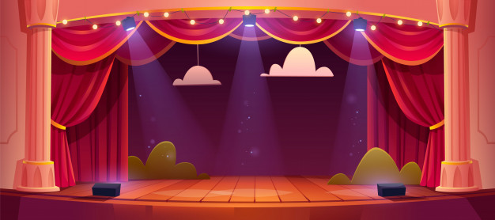El escenario está dividido en varias partes, arriba, abajo, centro, izquierda derecha y proscenio.

**2. Cuando se decide escenificar una obra literaria es preciso tomar en cuenta diversos aspectos con el objeto de obtener óptimos resultados:**

Algunos son:

* Selección de la obra. -Técnicas de actuación.
* Análisis literario. - Desplazamientos y posiciones.
* Memorización. - caracterización de personaje.
* Distribución de personajes. - Escenografía.
* Técnicas de actuación. – Utilería.
* Efectos de sonido y musicalización. – Ensayo general.

**3. Al escoger una dramatización es de suma importancia considerar diversos aspectos entre los cuales destacan:**

El objetivo que se quiere obtener, los intereses y edad de los participantes, la fecha, motivo por el que se realiza y nivel de cultura del público.

## **ANALISIS LITERARIO.**

**1 - Título de una obra.**

Corresponde al nombre de la composición.

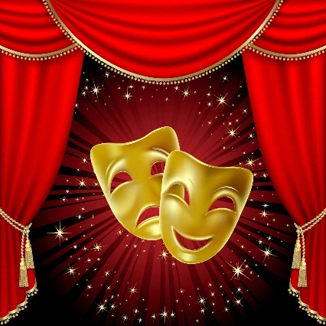**1. Autor.**

Este aspecto corresponde a los datos biográficos más sobresalientes del autor.

**2. Género.**

Todas las obras corresponden al género dramático en teatro.

**3. Tema.**

Busca encontrar una idea central que vaya de acuerdo con la historia de la obra.

**4. Argumento.**

Consiste en el resumen de la dramatización.

**5. Asunto.**

La intención del autor.

**6. Lenguaje.**

Explica el vocabulario utilizado al escribir.

**7. Técnica narrativa.**

Tiene que ver con la forma escrita en la que se encuentra la composición.

**8. Espacio.**

Lugar donde se desarrolla la acción.

**9. Tiempo.**

Señala la época y duración de los acontecimientos en la escenificación.

**10. Personajes.**

Son los seres creados por el autor que participan en las acciones, según su importancia se dividen.

**11. Principales.**

Se les denomina a los que efectúan hechos importantes.

**12. Secundarios.**

Realizan actuaciones de menor importancia.

**13. Ambientales.**

Ayudo dando forma y ambiente a la obra.

**TECNICAS DE ACTUACIÓN.**

**1. Concentración.**

Adentros en el papel que se va a representar, manejando adecuadamente las emociones.

**2. Justificación.**

Presentar las actitudes como si fueran reales, en las diversas situaciones que ocurren durante el desarrollo de la obra.

**3. Tarea escénica.**

El actor se identifica con el personaje y lo integra a si mismo de manera que la tarea es enamorar al público.

**4. Memoria Revivida.**

Consiste en recordar sucesos pasados que han acontecido al actor, similares a los que ocurren en la obra.

## **DESPLAZAMIENTOS Y POSICIONES ESCENICAS.**

**1. Abierto.**

Esta es totalmente frente al grupo.

**2. Un cuarto.**

El cuerpo es ligeramente girado a la derecha o izquierda, también es conocida como medio flanco.

**3. Perfil.**

Aparece de lado, puede ser a la derecha o izquierda es equivalente a un flanco.

**4. Tres cuartos.**

Da un poco la espalda al público equivale a un flanco y medio.

**5. Cerrada.**

Esta completamente de espalda al público.

**6. Abrirse.**

Llegar en posición abierta, frente al público.

**7. Cerrarse.**

Adoptar la posición cerrada, de espaldas al espectador.

**8. Bajar.**

Caminar hacia el área de abajo.

**9. Subir.**

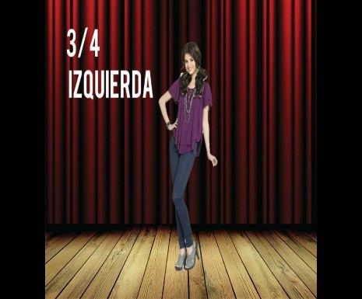Caminar hacia la parte de arriba.

**10. Avanzar.**

Desplazarse en línea recta hacia adelante.

**11. Retroceder.**

Ir hacia atrás.

**12. Mezclarse.**

Compensar el movimiento con otros autores.

**13. Dar escena.**

El actor que dice el parlamento más importante debe tener una posición fuerte en la escena, mientras que el que participa con un parlamento menos importante adoptara una posición débil.

**14. Compartir escena.**

Se presenta cuando dos actores se encuentran en posición de un cuarto o de tres cuartos, uno frente a otro en un mismo plano del escenario.

**15. De perfil.**

Es cuando dos actores se encuentran de frente.

**16. Triángulo escénico.**

Acontece al reuniese tres personajes en el escenario, un actor quedara al centro del triángulo y dos restantes se sitúan abajo, lados y arriba de escena.

**17. Hacer foco.**

Con un movimiento de cabeza, el artista fija atención en un personaje objeto o lugar.

## **CARACTERIZACIÓN DE PERSONAJES.**

**1. En representación de un personaje se consideran variados aspectos como:**

La edad, personalidad, nivel económico, cultura del personaje, circunstancia que le rodea y época en la que se desarrolla.

**2. Para lograr una magnifica representación el actor se vale de diversos recursos:**

**3. Vestuario:** comprende toda la ropa y accesorios que usa.

**4. Maquillaje:** consiste en la pintura que el rostro necesita para caracterizar el personaje.

**5. Peluquería:** se refiere al arreglo del cabello, pueden utilizar pelucas, bisoñés, peluquines y bigotes.

## **ESCENOGRAFIA.**

**1. El escenógrafo se encarga de:** elegir elementos decorativos y la distribución de cada aspecto con el fin de que el publico se ubique mentalmente en la época, espacio y circunstancia de la historia.

## **UTILERIA.**

**2. Utilería de mano:** son los objetos y artículos personales que el actor utiliza en escena, como un libro, lápiz, canasta, entre otros.

**3. Utilería de escena:** comprende el mobiliario como lámparas, sillones, mesas, entre otros.

## **EFECTOS DE SONIDO Y MUSICALIZACIÓN.**

**1. Los efectos de sonido y la música se:** graban previamente para utilizarlos en los ensayos, como por ejemplo el timbre de un teléfono, canto de pájaro, choque de autos o melodías.

## **ENSAYO GENERAL.**

**1 -Antes de llevar a cabo la escenificación es:** importante realizar un ensayo general en las que se utilicen técnicas de actuación y recursos, con el fin de observar los resultados obtenidos.

## **MÍMICA FACIAL.**

1. **Músculos y expresiones:**

* **Frente:** actuación sorpresa.
* **Ceño:** flexión o meditación.
* **Entrecejo y nariz:** severidad, amenaza o agresión.
* **Entrecejo, nariz y cejas:** disgusto o dolor.
* **Comisuras:** risa.
* **Labio superior y aletas:** descontento aflicción.
* **Labio superior y mejillas:** demanda, aflicción y lágrimas.

## **Rubrica.**

